BÀI 1: PHƯƠNG PHÁP VÀ KĨ NĂNG HỌC TẬP MÔN KHTN

I. TRẮC NGHIỆM
Câu 1.( NB) Phương pháp tiềm hiểu trong tự nhiên được thực hiện qua mấy bước:
- 3 bước | - 4 bước
- 5 bước | - 6 bước

Câu 2. (NB) Sắp xếp các bước theo đúng thứ tự trong tiến trình tìm hiểu tự nhiên.
- Hình thành giả thuyết
- Rút ra kết luận
- Lập kế hoạch kiểm tra giả thuyết
- Quan sát và đặt câu hỏi nghiên cứu.
- Thực hiện kế hoạch
Em hãy chọn đáp án đúng.
- (1), (2), (3), (4), (5) | - (5), (4), (3), (2), (1)
- (4), (1), (3), (5), (2) | - (3), (4), (1), (5), (2)

Xem hình và trả lời câu hỏi 3, 4, 5

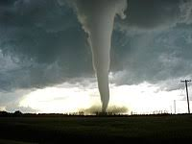 | 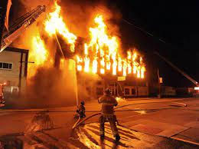 | 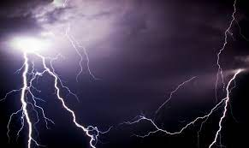
Hình 1: Lốc xoáy | Hình 2: Hỏa hoạn | Hình 3: Sấm sét

Câu 3. ( TH) Quan sát hình trên, em hãy cho biết hình nào là hiện tượng tự nhiên xảy ra trên Trái Đất?

- Hình 1, hình 2 | - Hình 1, hình 3
- Hình 2, hình 3 | - Cả 3 hình trên.
Câu 4.( TH) Hiện tượng ở hình nào gây ảnh hưởng đến con người:

- Hình 1, hình 2 | - Hình 1, hình 3
- Hình 2, hình 3 | - Cả 3 hình trên.

Câu 5. ( NC) Cách phòng chống và ứng phó của con người với các hiện tượng tự nhiên đó:
a. Theo dõi và cập nhật thường xuyên dự báo thời tiết .
b. Tìm nơi trú ẩn an toàn khi xảy ra các hiện tượng tự nhiên.
c. Lắp đặt các hệ thống báo động khi xảy ra sự cố…
d. Cả 3 đáp án trên đều đúng
Câu 6. ( NB) Dao động kí là:
- Thiết bị có thể hiển thị đồ thị của tín hiệu điện theo thời gian
- Thiết bị dùng để đo lực tác dụng
- Thiết bị có thể tự động đo thời gian.
- Tất cả các đáp án trên đều sai.
Dựa vào trường hợp sau. Em hãy trả lời câu 7, 8
“ Những cơn rung chấn động đất ở vùng ven biển, xuất hiện nhiều bọt khí của nước biển và bất ngờ nước rút đột ngột để lại khoảng trống, có thể đây là dấu hiệu xuất hiện sóng thần”.
Câu 7. ( TH) Em hãy cho biết ý nào trong trường hợp trên thể hiện kĩ năng quan sát.
- Những cơn rung chấn động đất ở vùng ven biển
- Xuất hiện nhiều bọt khí của nước biển và bất ngờ nước rút đột ngột để lại khoảng trống
- Có thể đây là dấu hiệu xuất hiện sóng thần
- Câu a và b đều đúng
Câu 8: ( TH) Em hãy cho biết ý nào trong trường hợp trên thể hiện kĩ năng dự đoán.
- Những cơn rung chấn động đất ở vùng ven biển
- Xuất hiện nhiều bọt khí của nước biển và bất ngờ nước rút đột ngột để lại khoảng trống
- Có thể đây là dấu hiệu xuất hiện sóng thần.
- Câu a và b đều đúng
Câu 9. ( NB) Cấu tạo đồng hồ đo thời gian dùng cổng quang điện gồm:
- 2 bộ phận chính là: đồng hồ đo thời gian hiện số và cổng quang điện.
- 2 bộ phận chính là: đồng hồ đo thời gian hiện số và dao động kí.
- 3 bộ phận chính là: đồng hồ đo thời gian hiện số, cổng quang điện và dao động kí.
- 3 bộ phận chính là: máy phát điện, cổng quang điện và dao động kí.
Câu 10( TH). Để học tốt môn KHTN, chúng ta cần thực hiện và rèn luyện một số kĩ năng nào? Chọn phương án đúng nhất.
- Quan sát, phân loại, liên kết.
- Quan sát, báo cáo, thuyết trình, trả lời câu hỏi
- Quan sát, phân loại, liên kết, đo, dự báo, viết báo cáo, thuyết trình
- Nghe, nói, viết.

II. TỰ LUẬN
Câu 1: (NB) Dao động kí cho phép đọc được những thông tin nào?
TL: Dao động kí cho phép biết được quy luật biến đổi tín hiệu âm truyền tới theo thời gian (cường độ, tần só, chu kì, khoảng thời gia...) của tín hiệu
Câu 3: ( NB) Cho các hình vẽ sau: em hãy nêu tên gọi của các dụng cụ trong hình.

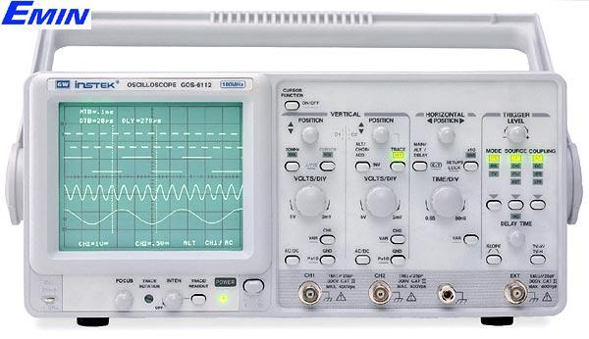 | 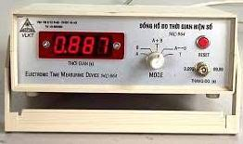 | 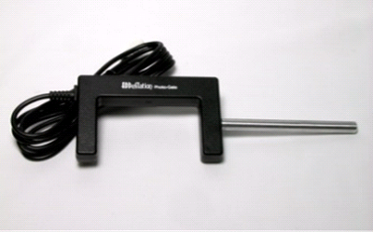
Hình 1: ……………….. | Hình 2: ……………….. | Hình 3: ………………..

TL
Hình 1: dao động kí
Hình 2: đồng hồ đo thời gian hiện số
Hình 3: cổng quang điện

Câu 2: ( TH) Bạn Lan thấy rằng việc nẩy mầm từ hạt đậu xanh và hạt đậu đen là khác nhau. Theo em, bạn Lan cần thực hiện các kĩ năng nào để tìm hiểu sự giống và khác nhau của 2 loại hạt đậu nói trên?
TL. Kĩ năng: quan sát, phân loại, đo.

Câu 4: (VD) Em hãy cho biết hệ thống phát hiện người qua của ra vào hoạt động dựa trên nguyên tắc nào?
TL: Hệ thống báo động chống trộm hoạt động dựa trên nguyên tắc cảm biến, bộ phận cảm biến gồm hai bộ phận phát và thu tia hồng ngoại. Chùm tia chiếu đến một máy thu nằm trong tầm nhìn của máy phát, khi có người đi qua, chùm tia bị chặn lại từ máy phát đến máy thu thì cổng quang sẽ phát ra một tín hiệu điều khiển chuông báo
Câu 5: ( VDC) Nhóm HS cùng tiểm hiểu ảnh hưởng của nhiệt độ đến sự bay hơi của nước : nhóm đã tiến hành thí nghiệm như sau:
Rót cùng 1 lượng nước vào 2 cốc giống nhau. Để cốc thứ nhất ngoài nắng và cốc thứ hai trong phòng kín, thoáng mát. Sau 2 giờ đồng hồ quay lại đo thể tích nước còn lại trong cốc.
Kết quả thu được cũng đã khẳng định sự bay hơi nước chịu tác động bởi nhiệt độ. Ở nơi có nhiệt độ cao thì nước bay hơi nhanh hơn.
- Thí nghiệm này thuộc bước nào trong các bước của phương pháp tìm hiểu tự nhiên.
- Đề xuất nội dung các bước tiến trình tìm hiểu này.
TL:
- Thuộc bước (4) thực hiện kế hoạch.
- Đề xuất:
- Bước 1: quan sát và đặt câu hỏi nghiên cứu: Nước trong cốc có bay hơi giống nhau không khi ở điều kiện khác nhau?
- Bước 2: hình thành giả thuyết: đưa ra dự đoán” nhiệt độ của ánh nắng có thể làm nước bay hơi nhanh hơn so với trong phòng kín thoáng mát”.
- Bước 3: lập kế hoạch kiểm tra giả thuyết:
- Lựa chọn 2 cốc nước giống nhau và rót vào cốc lượng nước bằng nhau.
- Lựa chọn địa điểm đặt 2 cốc nước sao cho phù hợp với điều kiện thí nghiệm
- Bước 4: thực hiện kế hoạch
- Chuẩn bị 2 cốc nước giống nhau.
- Để cốc thứ 1 ngoài nắng và cốc thứ 2 trong phòng kín , thoáng mát.
- Sau 2 giờ đồng hồ quay lại đo thể tích nước còn lại trong cốc.
- Bước 5: kết luận.
Cốc thí nghiệm | Thể tích nước ban đầu | Thể tích nước lúc sau
Cốc 1 | ….ml | ….ml
Cốc 2 | ….ml | ….ml

Kết quả thu được khẳng định sự bay hơi nước chịu tác dộng bởi nhiệt độ. ở nơi có nhiệt độ cao thì nước bay hơi nhanh hơn.

